

PROGRAMACIÓN FUNCIONAL (GUIA)



CONTENIDO

¿QUÉ ES UNA FUNCIÓN? 3
CREAR UNA FUNCIÓN 3
INVOCAR UNA FUNCIÓN 3
PASO DE VALORES 4
RETORNO DE VALORES 4
FUNCIONES LAMBDA 5
COMPARACIÓN DE FUNCIONES LAMBDA CONTRA FUNCIONES TRADICIONALES. 6
FUNCIONES MAP 6
FUNCIONES FILTER 7
FUNCIONES REDUCE 7

¿QUÉ ES UNA FUNCIÓN?
Una función es un bloque de código aislado que realiza una tarea en específico, no se ejecuta por defecto pero si cuando las invocamos.

CREAR UNA FUNCIÓN
Para declarar una función necesitamos usar la palabra reservada def, posteriormente le asignaremos un nombre a mi función.
Ejemplo:

def saludar():
print(“Hola mundo!”)

INVOCAR UNA FUNCIÓN
Las funciones por defecto cuando se crea no se ejecutan, son pedazos de código aislado que necesita ser invocado y para nosotros invocar a una función basta con colocar su nombre seguido de paréntesis.
Ejemplo:

def saludar():
print(“Hola mundo!”)

saludar() # Salida: Hola mundo!

NOTA: La parte resaltada en color rojo es la invocación de la función.

PASO DE VALORES
Pensemos en que queremos hacer una función que necesite hacer la suma de dos números. Entonces no podemos limitarnos a hacer la suma de sólo dos números concretos sino que estos valores deben de ser dinámicos es por eso que le podemos pasar valores a una función para que esta trabaje con estos valores.

Ejemplo: Una función que reciba un string y nos imprima el resultado de la longitud del string multiplicado por tres.

def imprimirLongitudX3( palabra ):
print(len(palabra)*3)

imprimirLongitudX3(“Hola”): # Salida: 12

imprimirLongitudX3(“monitor”): # Salida: 21

RETORNO DE VALORES
Existen también los tipos de funciones que retornan resultados que no solo se encargan de realizar un cierto procedimiento sino que nos regresa el resultado de ese procedimiento para que nosotros podamos trabajar con él desde otra función o otra parte de nuestro programa. Esto se logra a partir de la palabra reservada return.

Ejemplo:

def obtenerCuboDeUnNumero():
return numero ** 3

def main()
numero = int(input(“Ingresa un numero: ”))
cubo_numero = obtenerCuboDeUnNumero(numero)
print(cubo_numero)

main() # Invocamos la funcion llamada main

NOTA: Nótese que en el ejemplo anterior tengo creadas dos funciones pero la principal es la función llamada main, ya que es la que estoy invocando. La otra función obtenerCuboDeUnNumero se ejecuta pero sólo cuando se ejecute la función main debido a que esta segunda función llamada obtenerCuboDeUnNumero esta siendo invocada pero exclusivamente dentro de la función main. A su vez dentro de la función main estoy guardando en una variable llamada cubo_numero el valor que me retorna la función obtenerCuboDeUnNumero para poder usarla dentro de otra función que en este ejemplo es la función main.

FUNCIONES LAMBDA

Las funciones lambda son funciones anónimas, es decir, que no tienen nombre. Y se caracterizan por ser muy reducidas y se declaran con la palabra reservada lambda.

Ejemplo:

suma = lambda numero1, numero2: numero1 + numero2
print(suma(2, 3)) # Salida 5

Otro ejemplo:

cubo_de_un_numero = lambda numero: numero ** 3

print(cubo_de_un_numero(20))

COMPARACIÓN DE FUNCIONES LAMBDA CONTRA FUNCIONES TRADICIONALES.

Las dos funciones que se muestran a continuación hacen exactamente lo mismo pero utilizando una diferente sintaxis.

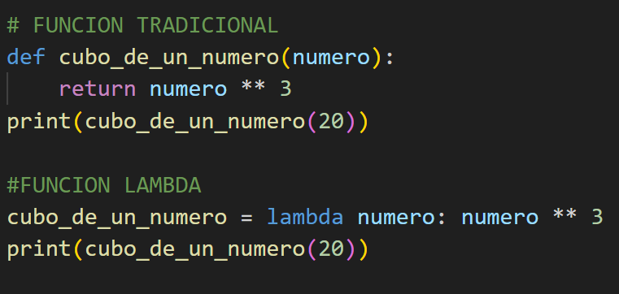

FUNCIONES MAP

La función map aplica una función a cada elemento de una secuencia, ya sea una lista, una tupla etc.

Ejemplo utilizando map y lambda:

numeros = [1, 2, 3, 4, 5]

duplicar_por_dos = list(map(lambda x: x * 2, numeros))

print(duplicar_por_dos) # Salida: [1, 4, 6, 8, 10]

FUNCIONES FILTER

La función filter filtra elementos de una secuencia dada una función que condiciona los elementos.

Ejemplo utilizando filter y lambda:

numeros = [1, 2, 3, 4, 5]

numeros_impares = list(filter(lambda x: x % 2 != 0, numeros))

print(numeros_impares ) # Salida: [1, 3, 5]

FUNCIONES REDUCE

La función reduce realiza una operación acumulativa entre todos los elementos de una secuencia. Para poder utilizar esta función es necesario importarla con
from functools import reduce

Ejemplo:

from functools import reduce

numeros = [1, 2, 3, 4, 5, 6, 7, 8, 9, 10]

suma = reduce(lambda x1, x2: x1 + x2, numeros)

print(suma) # Salida: 55

